DOCUMENTATIE

TEMA NUMARUL_1

NUME STUDENT: RUSU VLAD CRISTIAN
GRUPA: 30224

CUPRINS

1. Obiectivul temei 3
2. Analiza problemei, modelare, scenarii, cazuri de utilizare 3
3. Proiectare 5
4. Implementare 5
5. Rezultate 8
6. Concluzii 10
7. Bibliografie 10

Obiectivul temei
Obiectivul principal al temei este realizarea unui calculator de polinoame impreuna cu o interfata grafica pentru acesta.
Obiectivele secundare cuprind :
- Implementarea GUI ;
- Implementarea operatiilor:adunare, scadere, inmultire, impartire, derivare si integrare;
- Folosirea de regular expression si pattern matching pentru interpretarea polinoamelor;
- Testarea unitara;

Analiza problemei, modelare, scenarii, cazuri de utilizare
Cerinte functionale:

- Calculatorul ar trebui sa realizeze operatii cu polinoame:adunare, scadere, inmultire, impartire, derivare, integrare.
- Calculatorul ar trebui sa fie reprezentat printr-o interfata grafica pe care utilizatorul sa o poata folosi pentru a realiza operatiile.
- Calculatorul ar trebui sa poata modifica datele introduse de utilizatorul pentru a forma polinoame cu care sa lucreze apoi sa returneze catre interfata grafica rezultatul dorit.
- Calculatorul ar trebui sa furnizeze raspunsul intr-o forma polinomiala.

Use case-uri:

- Use case 1: adunarea a doua polinoame;
Scop:adunam doua polinoame si obtinem rezultatul;

Pasi:
- Introducem primul polinom in campul text dedicat pentru polinomul 1;
- Introducem al doilea polinom in campul pentru polinomul 2;
- Apasam butonul denumit ADD;
- Rezultatul va aparea in textArea-ul pentru output;

- Use case 2: scaderea a doua polinoame;
Scop: scadem doua polinoame si obtinem rezultatul;

Pasi:
- Introducem primul polinom in campul text dedicate pentru polinomul 1;
- Introducem al doilea polinom in campul pentru polinomul 2;
- Apasam butonul SUBTRACT;
- Rezultatul ca aparea in zona pentru output;

- Use case 3: inmultirea a doua polinoame;
Scop: inmultim doua polinoame si obtinem rezultatul;

Pasi:
- Introducem primul polinom in zona destianta acestuia;
- Introducem al doilea polinom in zona destianta acestuia;
- Apasam butonul MULTIPLY:
- Rezultatul va aparea in zona pentru output;

- Use case 4: impartirea a doua polinoame;
Scop: impartim doua polinoame si obtine rezultatul;

Pasi:
- Introducem cele doua polinoame in campurile pentru polinoame;
- Apasam butonul DIVIDE;
- Caluclatorul realizeaza impartirea polinoamelor, imparind pe cel cu grad mai mare la cel cu grad mai mic;
- Rezultatul va aparea in zona pentru output;

- Use case 5: derivarea unui polinom;
Scop: derivam un polinom;

Pasi:
- Introducem un polinom in primul camp pentru polinoame;
- Apasam butonul DERIVATIVE;
- Rezultatul va aparea in zona de output;

- Use case 6: integrarea unui polinom;
Scop: integram un polinom;

Pasi:
- Introducem un polinom in primul camp pentru polinoame;
- Apasam butonul INTEGRATE;
- Rezultatul va aparea in zona de output;

Proiectare
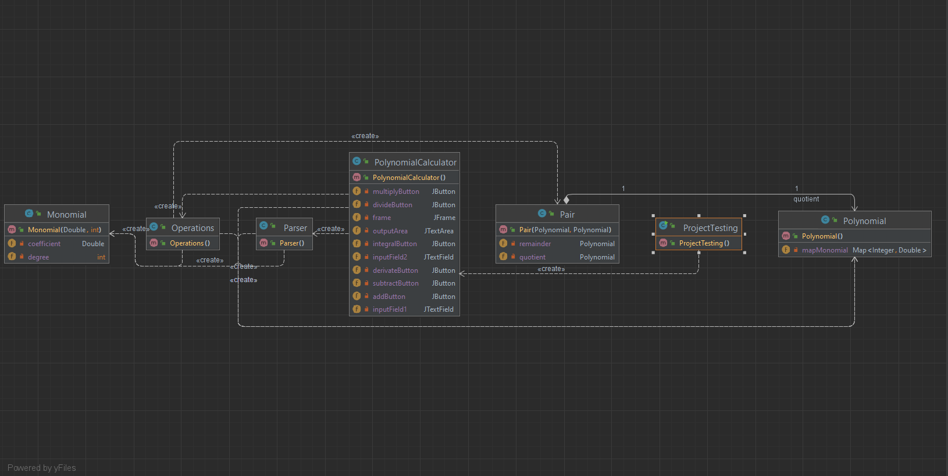

Proiectul contine 7 clase impartite in 3 pachete :
- BussinesLogic;
- DataModels;
- GraphigcInterface;

Pachetul BussinesLogic contine clasele:
- Operations;
- Parser;
- ProjectTesting;

Pachetul DataModels contine clasele de modelare a datelor:
- Polynomial;
- Monomial;
- Pair;

Pachetul GraphicInterface contine clasa pentru interfata grafica si modelarea acesteia.

Implementare

Primul pachet implementat a fost cel de modelare a datelor. Clasele acestui pachet contin modelarea datelor folosite ulterior in intregul proiect.

Clasa Monomial:

Aceasta clasa contine doua atribute ce descriu un monom: coeficientul care este de tip double si gradul monomului de tip Integer.
Metodele acestei clase contin doar gettere si settere.

Clasa Polynomial:

Clasa aceasta contine ca atribut un HashMap de Monoame reprezentate prin grad(Key) si coeficient (Value).
Cele mai importante metode ale acestei clase sunt:
Metoda addMonomial – metoda care adauga un monom in HashMap-ul de monoame.
Metoda deepCopy – care realizeaza clonarea unui polinom.
Metoda toString – suprascrisa pentru a realiza afisarea polinoamelor.
Metoda equals – suprascrisa pentru a realiza testarile de la final.

Clasa Pair:

Clasa aceasta contine doua polinoame si reprezinta o pereche de polinoame folosita pentru metoda de imparitre a doua polinoame unde trebuie obtinut un cat si un rest, adica doua polinoame.

Al doilea pachet implementat a fost cel de BussinesLogic. Clasele acestui pachet realizeaza logica proiectului, adica operatiile si lucrul cu acestea precum si regular expresion si pattern matching .

Clasa Operations:

Clasa contine doar metode pentru realizarea operatilor:

Metoda add – realizeaza adunarea a doua polinoame;
Metoda subtract – realizaeaza scaderea a doua polinoame;
Metoda multiply – realizeaza inmultirea a doua polinoame;
Metoda divide – relizeaza impartirea a doua polinoame;
Metoda derivative – realizeaza derivarea unui polinom;
Metoda integral – realizeaza integrarea unui polinom;

Clasa Parser:

Clasa contine o singrua metoda care realizeaza parsarea expresiei ce ar trebui sa reprezinte un polinom intr-un polinom dupa modelul de date descries anterior. Aceasta parsare se realizeaza cu ajutorul regex si pattern matching polinoamele putand fi identificate daca sunt scrise cu X iar gradul este reprezentat cu “^3” chiar si pentru gradul 0.

public Polynomial parsing(String exp)
{
exp=exp.trim();
Polynomial parseRes=new Polynomial();
Pattern pattern = Pattern.compile("([+-]?[^-+]+)");
Matcher matcher = pattern.matcher(exp);
int i=0;
while (matcher.find()) {
i++;
String group = matcher.group(1);
String[] monomials = group.split("(?=[+-])");
for (String monomial : monomials) {
monomial = monomial.trim();
Double coef = 0.0;
int degree = 0;
if (monomial.contains("X^")) {
String[] parts = monomial.split("X\\^");
if(parts[0].equals("+") || parts[0].equals(""))
coef=1.0;
else
if(parts[0].equals("-"))
coef=-1.0;
else
coef=Double.parseDouble(parts[0]);
degree = Integer.parseInt(parts[1]);
parseRes.addMonomial(new Monomial(coef,degree));
}
}
}
return parseRes;
}

Ultimul pachet implementat a fost pachetul GraphicInterface care contine clasa responsabila pentru interfata grafica. Clasa realizeaza un frame care contine doua campuri in care se pot introduce polinoame, un textArea in care se afiseaza rezultatul si 6 butoane fiecare corespunzand unei operatii cu polinoame.
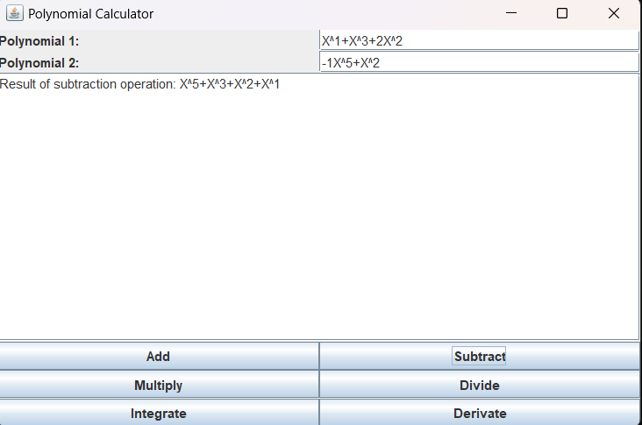

Rezultate
Pentru acest calculator am realizat 12 scenarii de testare, cate doua pentru fiecare operatie pe care o poate realiza calculatorul. Testele au fost realizate astfel incat pentru fiecare operatie va exista un test care reuseste si un test care esueaza.

Pentru testare s-a folosit pachetul Junit iar testele sunt urmatoarele:
- Testare pentru adunare corecta:
poly1=parser.parsing("X^2+X^3+X^4");
poly2=parser.parsing("2X^2+3X^3+5X^4");
polyRes=parser.parsing("3X^2+4X^3+6X^4");
assertEquals(op.add(poly1,poly2),polyRes);

- Testare pentru adunare incorecta:
poly1=parser.parsing("X^2+X^3+X^4");
poly2=parser.parsing("2X^2+3X^3+5X^4");
polyRes=parser.parsing("1X^2+4X^3+6X^4");
assertEquals(op.add(poly1,poly2),polyRes);
- Testare pentru scadere corecta:
poly1=parser.parsing("X^2+X^3+X^4");
poly2=parser.parsing("2X^2+3X^3+5X^4");
polyRes=parser.parsing("-X^2-2X^3-4X^4");
assertEquals(op.subtract(poly1,poly2),polyRes);

- Tetsare pentru scadere incorecta:
poly1=parser.parsing("X^2+X^3+X^4");
poly2=parser.parsing("2X^2+3X^3+5X^4");
polyRes=parser.parsing("3X^2+4X^3+6X^4");
assertEquals(op.subtract(poly1,poly2),polyRes);

- Testare pentru inmultire corecta:
poly1=parser.parsing("3X^2-X^1+X^0");
poly2=parser.parsing("X^1-2X^0");
polyRes=parser.parsing("3X^3-7X^2+3X^1-2X^0");
assertEquals(op.multiply(poly1,poly2),polyRes);

- Testare pentru inmultire incorecta:
poly1=parser.parsing("3X^2-X^1+X^0");
poly2=parser.parsing("X^1-2X^0");
polyRes=parser.parsing("3X^2+4X^3+6X^4");
assertEquals(op.multiply(poly1,poly2),polyRes);

- Testare pentru impartire corecta:
poly1=parser.parsing("X^3-2 X^2+6X^1-5X^0");
poly2=parser.parsing("X^2-X^0");
polyQuo=parser.parsing("X^1-2X^0");
polyRem= parser.parsing("7X^1-7X^0");
assertEquals(op.divide(poly1,poly2).getRemainder(),polyRem);
assertEquals(op.divide(poly1,poly2).getQuotient(),polyQuo);

- Testare pentru impartire incorecta:
poly1=parser.parsing("3X^3-2 X^2+6X^1-5X^0");
poly2=parser.parsing("5X^2-X^0");
polyQuo=parser.parsing("X^1-2X^0");
polyRem= parser.parsing("7X^1-7X^0");
assertEquals(op.divide(poly1,poly2).getRemainder(),polyRem);
//assertEquals(op.divide(poly1,poly2).getQuotient(),polyQuo);

- Testare pentru derivare corecta:
poly1=parser.parsing("X^3-2X^2+6X^1-5X^0");
polyRes=parser.parsing("3X^2-4X^1+6X^0");
assertEquals(op.derivative(poly1),polyRes);

- Testare pentru derivare incorecta:
poly1=parser.parsing("X^3-2X^2+6X^1-5X^0");
polyRes=parser.parsing("2X^2-4X^1+6X^0");
assertEquals(op.derivative(poly1),polyRes);

- Testare pentru integrare corecta:
poly1=parser.parsing("5X^4+8X^3+9X^2");
polyRes=parser.parsing("X^5+2X^4+3X^3");
assertEquals(op.integral(poly1),polyRes);

- Testare pentru integrare incorecta:
poly1=parser.parsing("5X^4+8X^3+9X^2");
polyRes=parser.parsing("5X^5+3X^4+3X^3");
assertEquals(op.integral(poly1),polyRes);

Iar rezultatele acestor testari sunt:

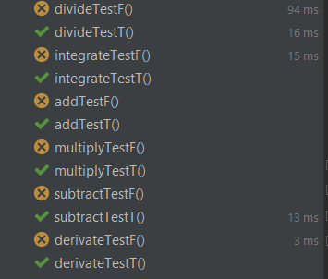

Concluzii

In concluzie, tema a prezentat o adevarata incercare la inceput, imbinand diverse domenii si tehnici de lucru. Pentru mine partea de pattern matching si utilizarea REGEX a fost ceva nou precum si interpretarea mai in adancime a interfetelor Java pentru utilizator. De asemenea partea de matematica ce tine de operatiile cu polinoame a dat batai de cap in anumite locuri.

Daca ar fi ceva ce s-ar putea imbunatati la proicet pe viitor ar fi interfata grafica care poate sa aiba un aspect mai prietenos, poate se pot realiza operatii pe mai multe polinoame, ar putea fi adaugate si alte polinoame si s-ar putea schimba si modalitatea de recunoastere a polinoamelor, adica sa fie inlocuita variabile din ele din X in Y sau in orice litera. De asemenea, s-ar putea introduce mai multe forme pentru polinoame nu doar o forma cum se intampla in aceasta versiune a temei.

Bibliografie
- What are Java classes? - www.tutorialspoint.com
- Peter H. Selby, Steve Slavin, Practical Algebra: A Self-Teaching Guide, 2nd Edition, Wiley, ISBN-10 0471530123 ISBN-13 978-0471530121
- Kathy Sierra, Bert Bates, SCJP Sun Certified Programmer for Java 6, Mc Graw Hill, 2008
- Java Overriding - www.tutorialspoint.com
- Java Collections - www.tutorialspoint.com
- Java Regular-Expressions - www.tutorialspoint.com

